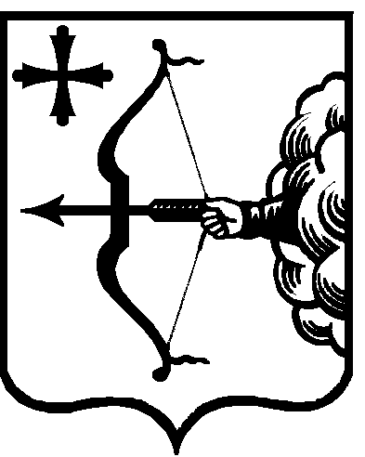
ПРАВИТЕЛЬСТВО КИРОВСКОЙ ОБЛАСТИ
ПОСТАНОВЛЕНИЕ
20.12.2018 |  | № | 589-П
г. Киров
Об утверждении критериев отнесения деятельности юридических
лиц, индивидуальных предпринимателей к категории риска (класса опасности) для целей регионального государственного жилищного надзора, лицензионного контроля предпринимательской деятельности
по управлению многоквартирными домами
В соответствии со статьей 8.1 Федерального закона от 26.12.2008
№ 294-ФЗ «О защите прав юридических лиц и индивидуальных предпринимателей при осуществлении государственного контроля (надзора) и муниципального контроля», Правилами отнесения деятельности юридических лиц и индивидуальных предпринимателей
и (или) используемых ими производственных объектов к определенной категории риска или определенному классу (категории) опасности, утвержденными постановлением Правительства Российской Федерации
от 17.08.2016 № 806 «О применении риск-ориентированного подхода
при организации отдельных видов государственного контроля (надзора)
и внесении изменений в некоторые акты Правительства Российской Федерации», Правительство Кировской области ПОСТАНОВЛЯЕТ:
- Утвердить критерии отнесения деятельности товариществ собственников жилья, жилищных, жилищно-строительных и иных специализированных потребительских кооперативов по управлению многоквартирными домами к определенной категории риска (класса опасности) для целей регионального государственного жилищного надзора (далее – критерии) согласно приложению № 1.
- Утвердить критерии отнесения предпринимательской деятельности по управлению многоквартирными домами к определенной категории риска (класса опасности) для целей лицензионного контроля предпринимательской деятельности по управлению многоквартирными домами (далее – критерии) согласно приложению № 2.
- Контроль за выполнением настоящего постановления возложить
на первого заместителя Председателя Правительства области Чурина А.А.
- Настоящее постановление вступает в силу через десять дней после его официального опубликования.
Губернатор –
Председатель Правительства
Кировской области И.В. Васильев

